高度控制测量过程有效性确认记录
编号:
测量过程编号 |  | 03 | 测量过程名称 | 称重 | 测量过程规范编号 |  | Q/JZ001-03
所在部门 |  | 质量部 | 测量项目 | 质量 | 控制程度 |  | 高度控制
测量过程要素概述：用标准砝码为核查标准进行测量
测量设备：电子台秤
测量方法：将3kg标准砝码放在电子台秤上，读出数据，并记录。
环境条件：常温
测量软件；无
操作者技能：设备操作人员，经培训合格上岗，有两年以上经验。
其他影响量：无
有效性确认记录:
用电子台秤对3kg标准砝码进行测量，对测量过程的有效性进行确认：
2022年06月11日员工汪素娟用电子台秤对标准砝码重复三次测量，取平均值为3.002kg。
电子台秤的准确度等级为：Ⅲ级，在3kg处的最大允许误差为：MPE:±0.005kg。
E=|y₁-y_{rel}|=0.002kg≤MPEV
当E≤1时，此测量过程有效。

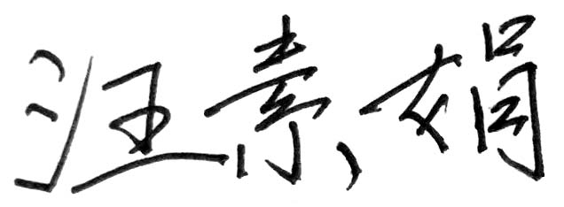
确认人员： 日期：2022.06.11
变更记录:

日期 | 变更内容 |  |  |  |  | 批准人

